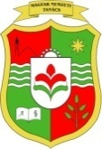

Magyar Nemzeti Tanács
Национални савет мађарске националне мањине • Nacionalni savet mađarske nacionalne manjine
National Council of the Hungarian Ethnic Minority
__________________________________________________________________________________________________________________

VÉLEMÉNYKUTATÁS 2012
az ingyenes Képes Ifjúság akcióról

2012. december
- BEVEZETŐ

A Magyar Nemzeti Tanács megbízásából 2012 decemberében felkért önkéntesek kérdőíves adatgyűjtést végeztek Szabadkán, Zentán és Újvidéken.

A kérdőíveket Szabadkán a Kosztolányi Dezső Tehetségkutató Gimnázium, a Politechnikai Iskola, az Ivan Sarić Műszaki Iskola és a Lazar Nešić Vegyészeti és Technológiai Szakközépiskola, Zentán az Egészségügy Középiskola, a Közgazdasági-Kereskedelmi Iskola és a Zentai Gimnázium, Újvidéken a Svetozar Marković Gimnázium és az Április 7-e Egészségügyi Iskola első osztályos magyar diákjai töltötték ki, akik ingyen kapják a szerdai Magyar Szót mellékletével, a Képes Ifjúsággal.
A véleménykutatásban 497 (273 szabadkai, 183 zentai és 41 újvidéki) diák vett részt.

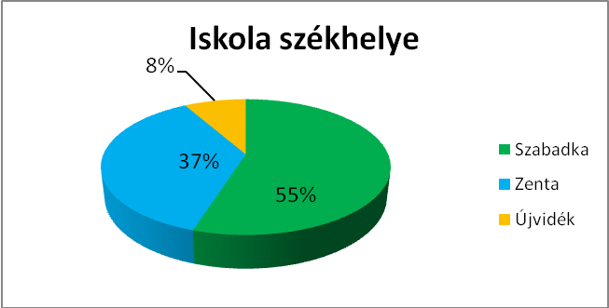

A felmérés adatait összegezve arra keressük a választ, hogy az MNT által támogatott akcióban a középiskolák első osztályos diákjai vajon olvassák-e a Képes Ifjúságot és a szerdai Magyar Szót, mit kedvelnek bennük és mit nem, mit változtatnának, hogy a lapok jobban megfeleljenek elvárásaiknak, hazaviszik-e, otthon ki olvassa, az akció hozzájárul-e a fiatalok olvasási igényének kialakításához, megerősítéséhez olyannyira, hogy előfizetésre, rendszeres vásárlásra sarkallja őket a továbbiakban.

A nemek szerinti megoszlás nem lényeges, mégsem mellékes a válaszok elemzése során: a kérdőíveket összesen 286 lány (58%) és 211 fiú (42%) töltötte ki.

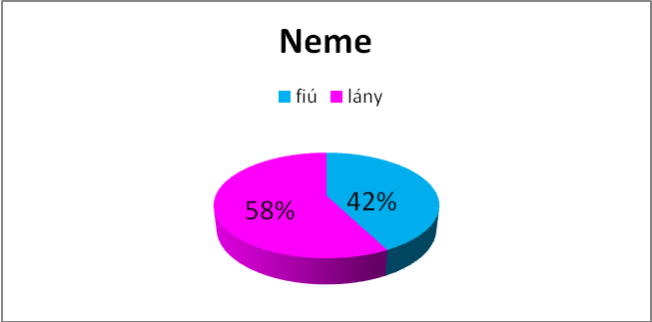

A kapott válaszokat összegezve, valamint helységenkénti összehasonlításban is mutatják az alábbiakban következő ábrák és elemzések.
- KÉPES IFJÚSÁG

A kérdőív 6 kérdése a Képes Ifjúságra vonatkozik.

II.1. Az iskolában kapod-e a Magyar Szót, benne a Képes Ifjúságot szerdánként?

A diákok túlnyomó többsége (92,6%-a) rendszeresen kapja az iskolában szerdánként a Magyar Szót és benne a Képes Ifjúságot. A 497 megkérdezett közül 33 rendszertelenül, 4 egyáltalán nem kapja.

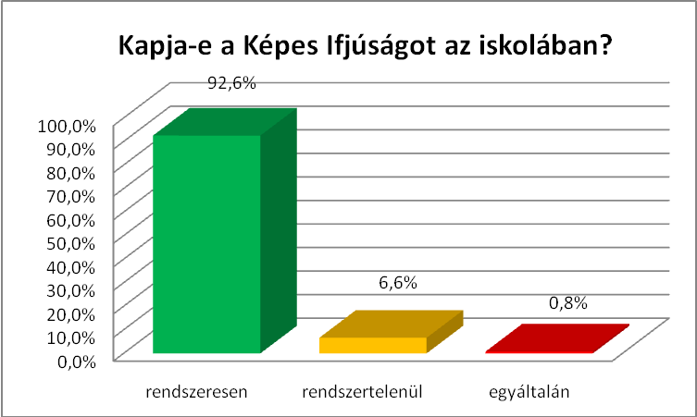

Zentán minden egyes megkérdezett diák rendszeresen, időben megkapja a szerdai Magyar Szót a Képes Ifjúsággal. Kisebb fennakadások fordulnak elő a szabadkai Politechnikai Iskolában. Gondbaejtő viszont, hogy az újvidéki Svetozar Marković Gimnázium 18 elsőse közül 12-en rendszertelenül, illetve egyáltalán nem kapják a lapot.

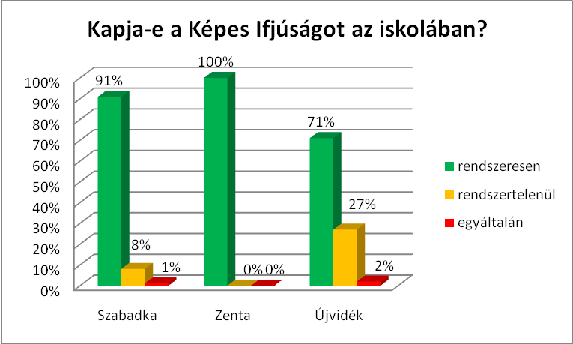

II.2. Olvasod a Képes Ifjúságot? Karikázd be azt az állítást, amelyik a legjobban igaz rád!

A diákok 93%-a kézbe veszi a Képes Ifjúságot, 66%-a sokmindent vagy csak egyes rovatokat elolvas, további 27%-a helyenként beleolvas. Mindössze 7%-a válaszolta, hogy ritkán vagy egyáltalán nem olvassa a Képes Ifjúságot.

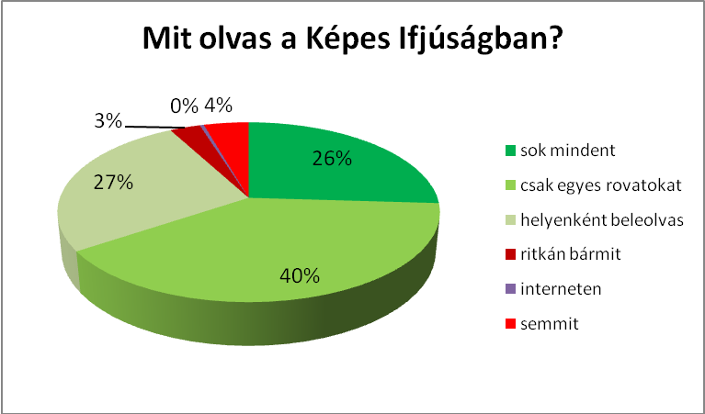

A helységenkénti elemzés azt mutatja, hogy az újvidéki középiskolások 96%-a, a zentaiak 95%-a, a szabadkaiak 89%-a olvas sokmindent, egyes rovatokat, illetve helyenként valamit a Képes Ifjúságban. A zentaiak olvasnak a legtöbbet belőle, az újvidékiek jó része csak átlapozza. A megkérdezettek közül mindössze 2-en válaszolták, hogy interneten olvassák a lapot.
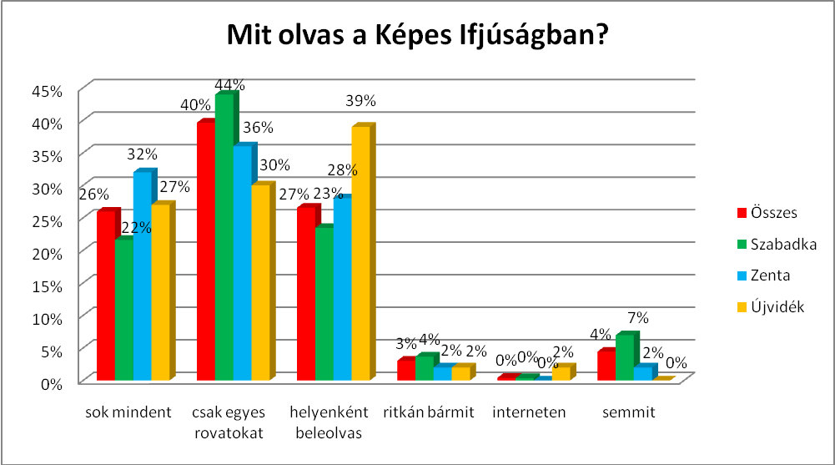

II.3. Véleményed szerint melyik rovat a legjobb a Képes Ifjúságban?

Az elsős középiskolások 90%-a a szórakoztató tartalmakat keresi a Képes Ifjúságban. A vicces Hö-Hö rovatot tartja a legjobbnak a megkérdezettek 50%-a, 21%-a a Horoszkópot, 19%-a a Fejtörőt, illetve a keresztrejtvényt, mert megnevettet, jókedvre derít, szórakoztat, jó elfoglaltság az unalmas órákon (viccek és horoszkóp), illetve gondolkodtató és oktató (rejtvény). A Facebook cikksrorozat is felkeltette az érdeklődést, mert arról szól, amit ismernek, amivel naponta találkoznak, a leírtakat saját tapasztalataik alapján értékelhetik, és valósnak tartják. A Kompjukter rovat elsősorban a fiúk körében azért kedvelt, mert játékokat ismertet.

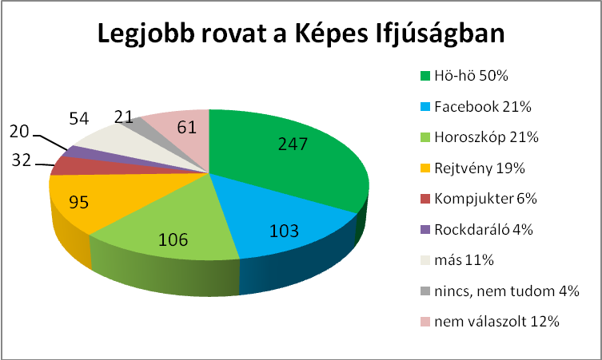

A viccek Újvidéken a legnépszerűbbek, a Facebook és a Horoszkóp Zentán mutat átlagon felüli értéket, ahol az Ajánlót is érdeklődéssel olvassák. A rejtvény népszerűsége azért átlagon felüli mindenütt, mert sokan több rovatot is megneveztek.

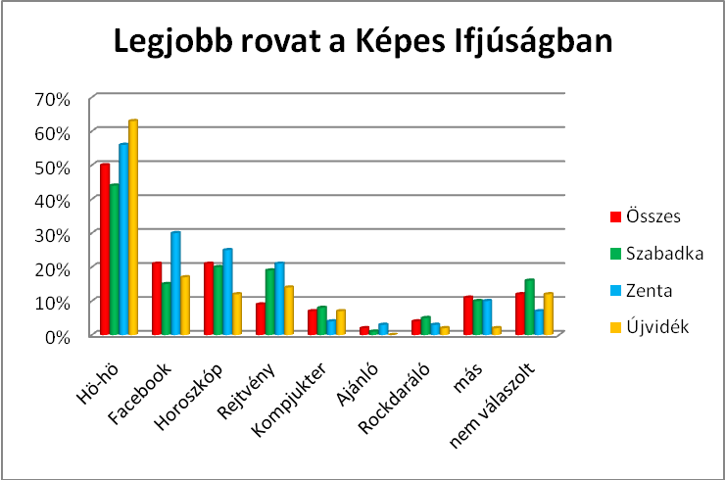

II.4. Véleményed szerint melyik rovat a legrosszabb a Képes Ifjúságban?

A megkérdezettek egyharmada szerint nincs legrosszabb rovat a Képes Ifjúságban, illetve nem tudja megnevezni. 3-3%-uk a Rockdarálót (nem szereti a rock zenét), a Sztrippert (nem érti, túl gyerekes), a Hö-Hö rovatot (buta, ízléstelen viccek), az útleírásokat (túl hosszú, unalmas), tartja a legrosszabbnak. 45%-uk nem válaszolt semmit erre a kérdésre.

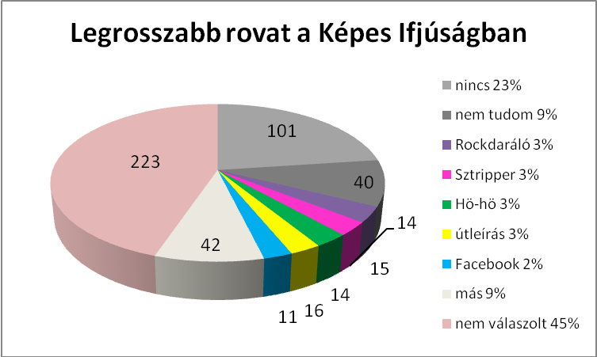

Zentán a megkérdezettek egynegyede válaszolta határozottan, hogy nincs rossz rovat a Képes Ifjúságban, Újvidéken ez az arány csak 10%, ahol kimondottan rossznak tartják a Rockdarálót és az útleírásokat. Az előző nem eléggé aktuális, az utóbbi túl hosszú és unalmas az újvidékiek szerint. A kérdésre a zentaiak 41%-a, a szabadkaiak 47%-a, az újvidékiek 49%-a egyáltalán nem válaszolt.

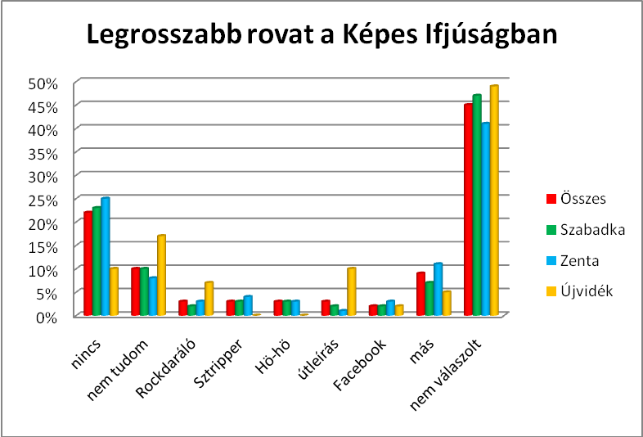

II.5. Általában hazaviszed a Képes Ifjúságot?

A diákok 92%-a mindig, illetve legtöbbször hazaviszi a Képes Ifjúságot, soha mindössze 3%-uk.

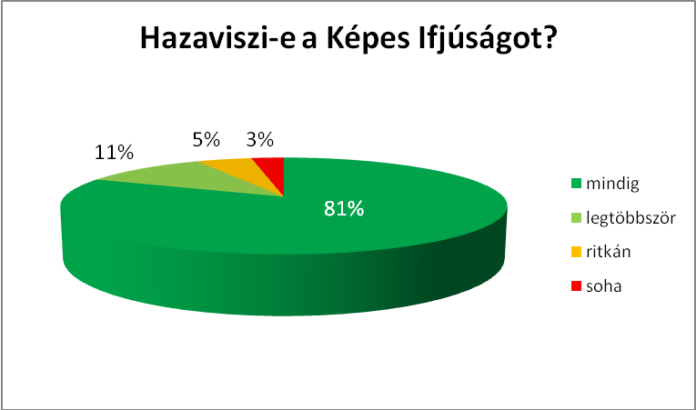

Valamennyi zentai (100%) és újvidéki (100%) diák hazaviszi a Képes Ifjúságot, legkevésbbé a szabadkaiak, akik 5%-a soha nem viszi haza, ami Zentán és Újvidéken nem fordul elő. A lap hanyagolásának egyértelműen nem a terjesztésben történő fennakadások az oka, melyek miatt a szabadkaiak 9%-a és az újvidékiek 29%-a rendszertelenül vagy esetenként egyáltalán nem kapja szerdánként a lapot az iskolában. Inkább a család olvasási szokásai és igényei, esetleg más körülmények (pl. anyagi) befolyásolják, hogy hazaviszik-e vagy sem.

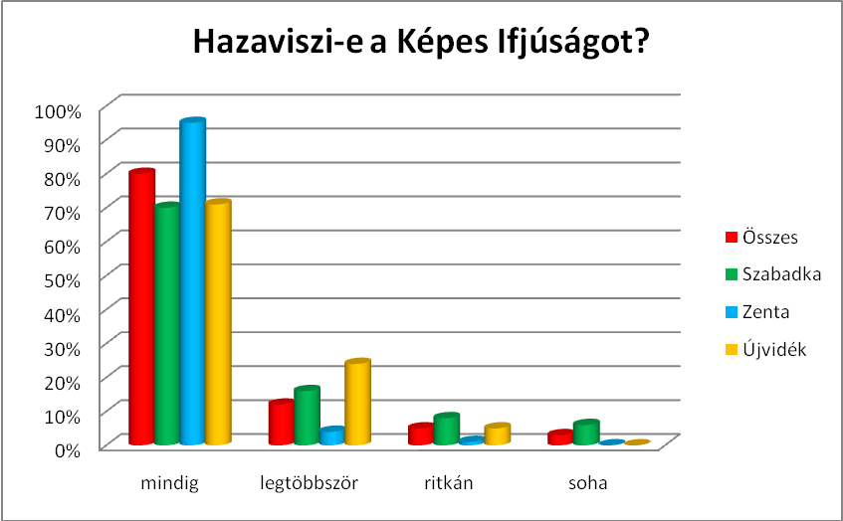

II.6. Ha hazaviszed a Képes Ifjúságot, ki olvassa? (Több válasz is bekarikázható!)

Az ingyen kapott Képes Ifjúságot a hozzátartozók is érdeklődéssel böngészik. A kérdésre, hogy ki olvassa, amikor hazaviszi, a diák több választ is megjelölhetett. A megkérdezettek 70%-ának a szülője, 38%-ának a testvére (is), 16%-ának a barátja (is), 15%-ának a nagyszülője (is) olvassa. Az összesített adatok szerint tehát az ingyenes akcióban a Képes Ifjúság olvasottsága 245%, hiszen a 497 válaszadó 719 hozzátartozója is kézbe veszi. Kimagasló a szülők érdeklődése, és figyelemre méltó, hogy a feltehetően 60 év körüli korosztályhoz tartozó nagyszülők is találnak benne számukra érdekes tartalmat. A családon kívül jelentős számú barát, sőt itt-ott a szomszéd kezébe is eljut a Képes Ifjúság.

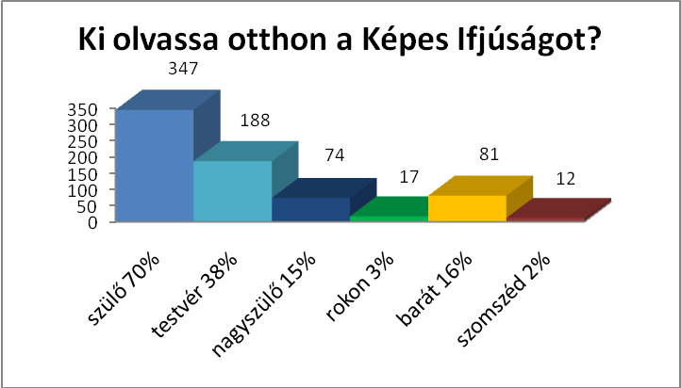

Zentán a hozzátartozók közül a szülők olvassák leginkább a Képes Ifjúságot (77%), Újvidéken a nagyszülők érdeklődése jócskán átlagon feletti (27%). Felmerül a kérdés: vajon a felnőttek és az idősek ilyen nagy számban fiatalosak, vagy a Képes Ifjúság nem eléggé diákközpontú?

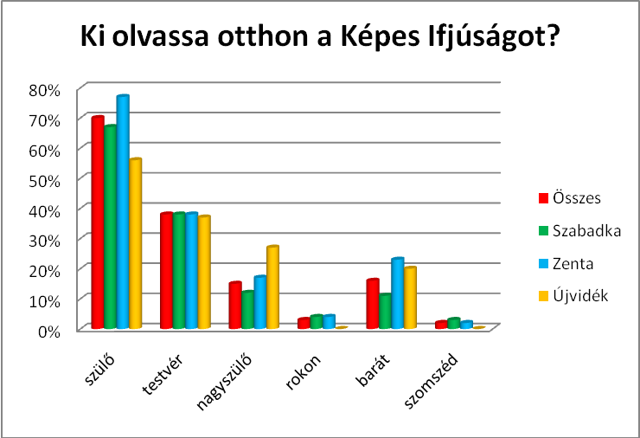

- MAGYAR SZÓ

A kérdőív 2 kérdése kizárólag a Magyar Szóra vonatkozik.

III.1. Szoktad-e olvasni a szerdai Magyar Szót?

A felkínált válaszok közül lehetett bekarikázni azt, amely a válaszadóra a legjobban igaz. A Magyar Szót túl komolynak tartják az elsős középiskolások. Mégis 32%-uk általában átlapozza, további 32%-uk egyes rovatokat, illetve sokmindent elolvas, tehát az elsős középiskolások 64%-a rendszeresen legalább belenéz a szerdai Magyar Szóba. 28%-uk ritkán bármit, 6%-uk semmit se olvas el, mert nem érdekli őket.

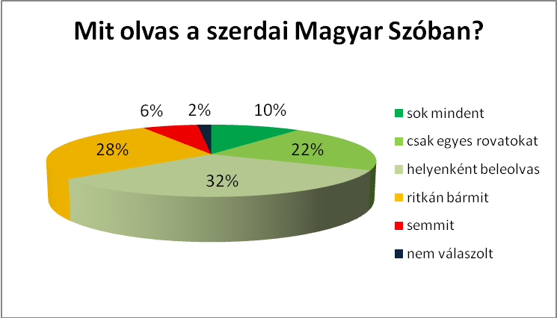

A zentaiakat érdekli leginkább a Magyar Szó (66%-uk sokmindent, illetve csak egyes rovatokat olvas benne, vagy általában átlapozza, és helyenként beleolvas), Szabadkán kicsit alacsonyabb ez az összesített arány (64%), míg az újvidéki diákok csaknem fele (49%) ritkán vagy egyáltalán nem olvassa az ingyen kapott napilapot.

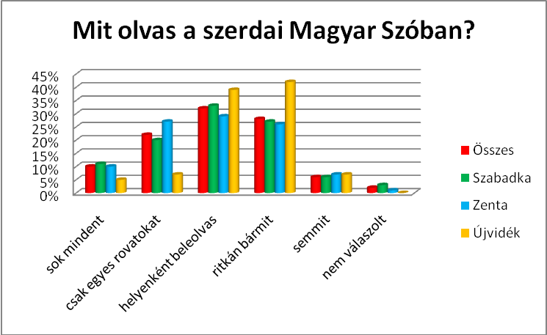

III.2. Általában hazaviszed-e a Magyar Szót?

Az elsős középiskolások 88%-a mindig, illetve legtöbbször hazaviszi a szerdai Magyar Szót. Elenyésző azoknak a száma, akik soha nem viszik haza az iskolában kapott szerdai Magyar Szót (3%), illetve nem válaszoltak a kérdésre (2%).

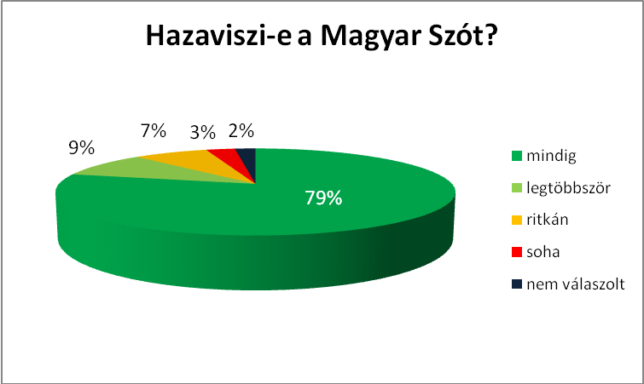

A zentai diákok 96%-a, az újvidékiek 90%-a mindig vagy legtöbbször hazaviszi a szerdai Magyar Szót, Szabadkán 83%-uk. A Képes Ifjúság példája alapján arra lehet következtetni, hogy a napilapot feltehetően még mintegy másfélszer annyian átlapozzák és olvassák, mint amennyien ingyen kapják szerdánként. A helységenkénti eloszlás ezúttal is arról tanúskodik, hogy Zentán a legmagasabbak (átlagon felüliek) a mutatók, Szabadkán pedig az átlagosnál valamivel nagyobb szóródás, érdektelenség mutatkozik.

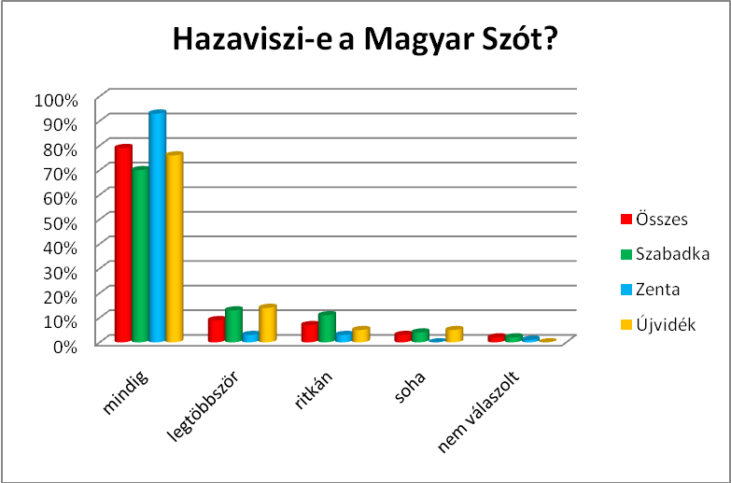

- ELŐFIZETÉS

Egy átfogó kérdés az előfizetési kedv illetve szándék minél pontosabb meghatározására több lehetséges választ kínál, melyek közül a kérdőívet kitöltő többet is bekarikázhatott.

IV.1. Az ingyenes akció lejárta után......

Az akció lejárta után a megkérdezettek 5%-a biztosan előfizetne a Magyar Szóra, további 6%-a pedig, ha kedvezményesen kínálnák. Csak a szerdai Magyar Szóra 13%-uk, illetve kedvezményes áron további 7%-uk fizetne elő. Tehát összességében az akció lejárta után az elsős középiskolások 31%-a lehetne a Magyar Szó előfizetője. 19-en (4%) karikázták be azt (is, mert több választ lehetett), hogy szeretnének előfizetni, de a család ezt nem engedheti meg magának (15 szabadkai, 4 zentai). Az ingyenes Képes Ifjúság akció második részében az igazgatók és/vagy az osztályfőnökök közreműködésével előfizetési kezdeményezéssel kell nyomatékosítani az akció eredményességét.
A legtöbben azt a felkínált választ jelölték meg, hogy nem fizetnék elő, de néha megvásárolnák (40%), illetve inkább interneten olvasnák a Magyar Szót és a Képes Ifjúságot is (23%).
Mindössze 13%-uk nem tervezi megvásárolni, és interneten sem szándékozik olvasni egyiket sem. Érdekes megjegyezni, hogy néhányan azt a választ karikázták be, hogy más újságra van előfizetésük, és a Tarka Világot nevezték meg, amiből arra lejet követleztetni, hogy a melléklet túlnőtte a Magyar Szót.

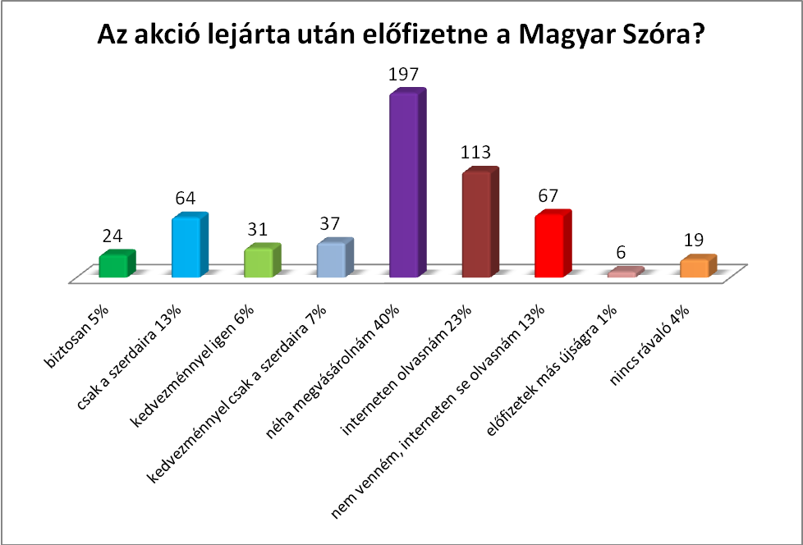

Szabadkán a legnagyobb a hajlandóság az előfizetésre (összesen 36%), Zentán átlagon aluli (27%), Újvidéken a legkisebb (22%). Ugyanakkor a lehetséges engedményes előfizetés a legkevésbbé meghatározó tényező Újvidéken (2%), Zentán megegyezik az átlaggal (13%), Szabadkán meghaladja azt (16%). A szabadkaiak átlagon felüli 14%-a, a zentaiak az átlaggal mgegyező arányú 13%-a, az újvidékiek átlagon aluli 12%-a a jövőben nem szándékozik olvasni sem a Magyar Szót, sem a Képes Ifjúságot. Inkább megvásárolná időnként a Magyar Szót az újvidékiek csaknem fele (49%) és a zentaiak jelentős hányada (48%), valamint a szabadkaiak egyharmada (33%). Az online változat olvasását preferálja az újvidékiek és a zentaiak egyaránt 27%-a, Szabadkán ez az arány átlagon aluli 19%.

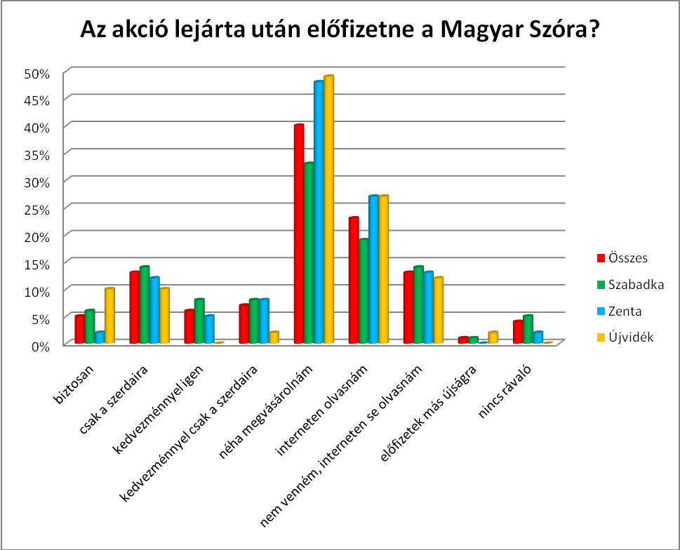

- JAVASLATOK

V.1. Milyen váktoztatásokat ajánlanál a Magyar Szó és a Képes Ifjúság kapcsán?

A megkérdezettek 73%-a nem tett semmilyen javaslatot a Magyar Szó megváltoztatására, ugyanis 49%-uk üresen hagyta a mezőt, 20%-uk szerint semmit se kell változtatni, mert jó így, ahogy van, 4%-uk pedig azt írta: nem tudom. Ez 5%-al több, mint azoknak az aránya, akik általában csak átlapozzák, ritkán olvasnak el bármit, vagy egyáltalán nem olvassák a Magyar Szót, illetve nem válaszoltak az erre vonatkozó kérdésre, tehát a megkérdezettek 5%-a olvassa, és vagy teljesen elégedett napilapunkkal, vagy nem kívánta változtatási ajánlaton törni a fejét.
6%-uk szeretné, hogy érdekesebb legyen a Magyar Szó, de nem részletezték, valójában mit értenek ez alatt. 4%-uk a rejtvényt hiányolja. További 4%-uk kevesebb politikát, 3-3%-uk pedig több sportot szeretne, illetve több fiataloknak, fiatalokról szóló tartalmat.
A megkérdezettek 8%-a különféle egyedi javaslatokat tett (a szabadkaiak és az újvidékiek az átlagnál kétszer kreatívabban, némely válaszadó több ötlettel is): legyen szebb, színesebb, tetszetősebb, színvonalasabb, olcsóbb, kisebb, fűzve a Magyar Szó, legyen benne több és színes fotó, diákoknak szóló tartalom, pályázat, tudományos, természettudományos írás, legyenek szerdán is apróhirdetések, a Képes Ifjúság helyett a Hét Nap legyen a melléklete.

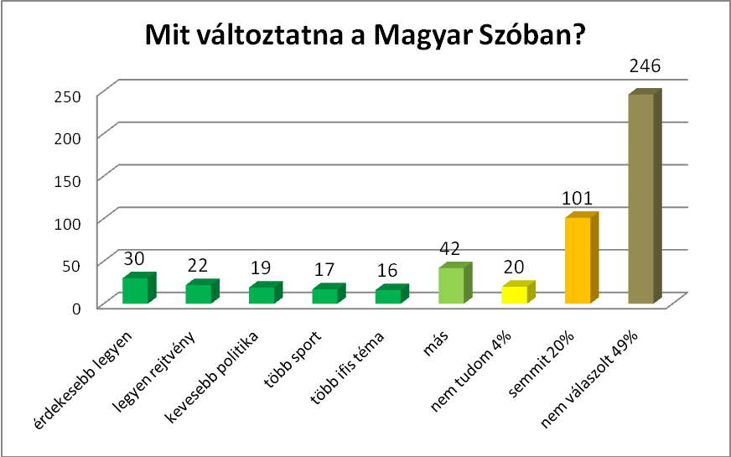

A kérdést illetően a zentaiak voltak a legkevésbbé kreatívak: 53%-uk megválaszolatlanul hagyta, további 20%-uk szerint nem kell semmit se változtatni, 6%-uk nem tud változtatást ajánlani. A szabadkai diákok 47%-a nem válaszolt, 2%-a nem tud javaslatot tenni, 24%-a szerint jó így, ahogy van. Az újvidékiek 49%-a nem válaszolt, 7%-a nem tudja, mit lehetne változtatni.

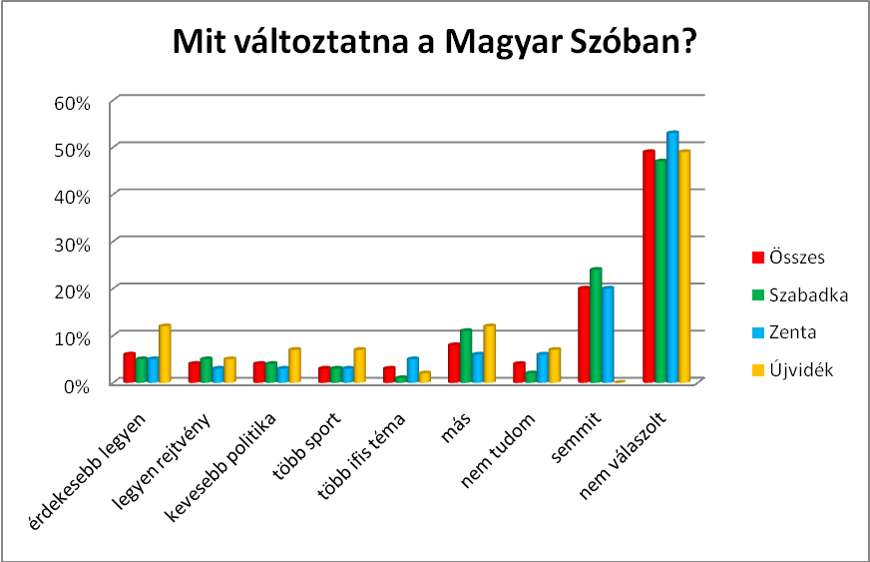

A megkérdezettek 58%-a nem tett semmilyen javaslatot a Képes Ifjúság megváltoztatására – 41%-uk nem válaszolt a kérdésre, 17%-uk szerint jó így, ahogy van.
14%-uk több humort, illetve jobb vicceket szeretne, 9%-uk több rejtvényt, fejtörőt, 8%-uk több érdekes cikket, 3-3%-uk több sportot, illetve több fiatalokról, diákokról, iskolákról, egyetemekről szóló írást. 13%-uk különféle egyedi javaslatot tett: legyen benne több számítógéppel, internettel, technikával, sztárokkal kapcsolatos tartalom, divat, smink, tini-rovat, egészséges életmód, több kép, zene, film, pályázat, külföldi érdekesség, legyen színesebb, modernebb, szebb külalakú, legyen benne poszter.

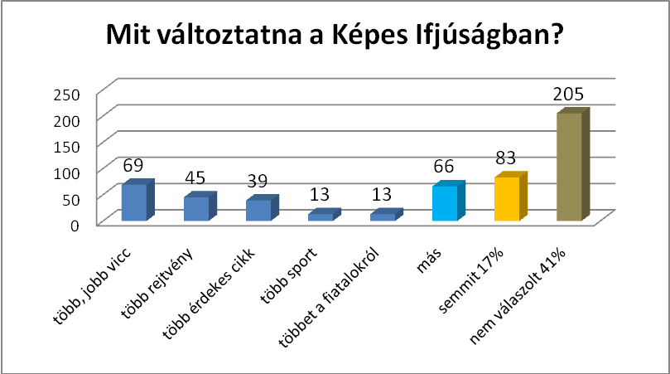

Az újvidéki diákok adtak legtöbb javaslatot. Elselsősorban érdekesebb cikkeket igényelnek, szemben a szabadkaiakkal, akik 58%-a nem válaszolt a kérdésre, illetve nem változtatna semmit a Képes Ifjúságon. Valamennyien több és jobb vicett, illetve több fejtörőt, rejtvényt szeretnének.

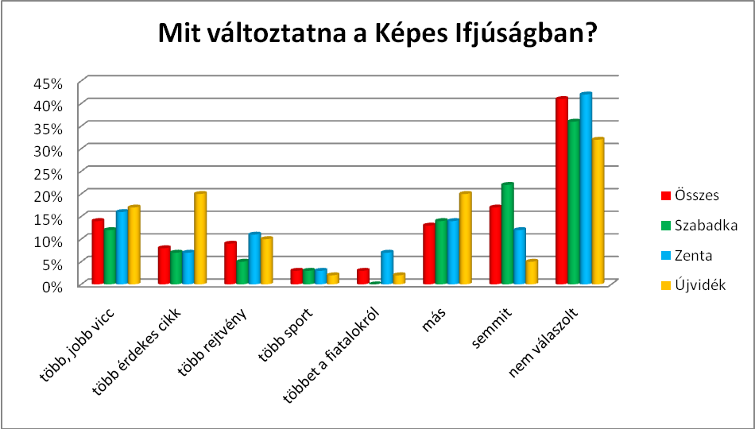

- KONTROLL

VI.1. Mikor és mit olvastál utoljára a Képes Ifjúságban?

A kontroll-kérdésre a megkérdezettek 48%-a válaszolta, hogy a vicceket, 28%-a a horoszkópot olvasta utoljára. A rangsor nagyjából megegyezik a legjobbnak nevezett rovatokéval. A más válaszcsoportba a világ végéről szóló, többször említett cikk, továbbá az elvétve előfordult semmit és mindent válasz, valamint más rovatok egy-kétszerkénti említése került. A diákok 3%-a nem emlékszik, mit olvasott utoljára, 12%-a nem válaszolt erre a kérdésre.

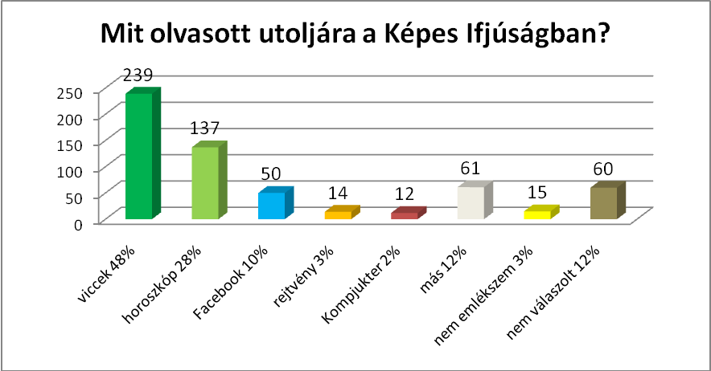

A helységenkénti válaszok rangsora megegyezik az összesítettekével azzal, hogy az újvidéki diákok jóval nagyobb hányada nevezte meg a szórakoztató, unaloműző tartalmakat, mint bármi mást.

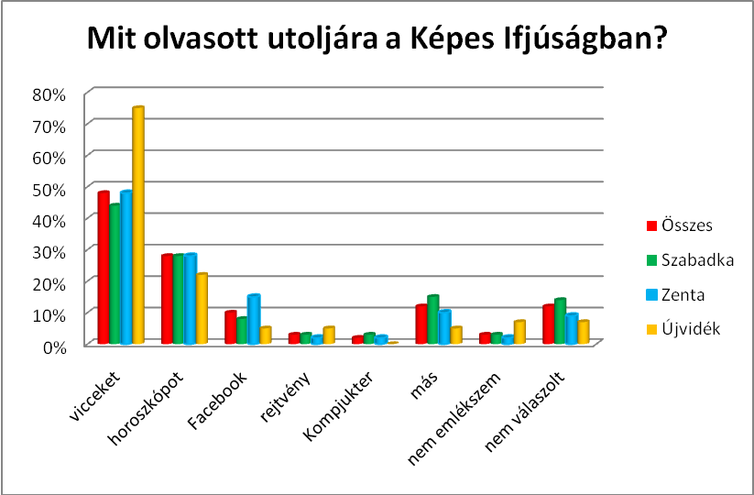

- ÖSSZEGEZÉS

A Szabadkán, Zentán és Újvidéken összesen hét középiskolában lebonyolított kérdőíves véleménykutatás válaszait összegezve megállapítható, hogy a Képes Ifjúság akcióban a középiskolák első osztályos magyar diákjai átlagban mindig rendszeresen kapják a Magyar Szót, benne a Képes Ifjúságot szerdánként.
Csak egyes rovatokat szokták elolvasni a Képes Ifjúságban, amelyben szerintük a legjobb rovat a Hö-Hö, mert vicces, érdekes, legrosszabb rovat pedig nincs.
Általában mindig hazaviszik a Képes Ifjúságot, melyet otthon a szülő is olvas.
A Magyar Szót általában csak átlapozzák, helyenként beleolvasnak, és mindig hazaviszik.
Az ingyenes akció lejárta után nem fizetnének elő, de néha megvásárolnák a Magyar Szót.
Nem ajánlanak semmilyen változtatásokat a Magyar Szóban, sem a Képes Ifjúságban.
Utoljára a vicceket olvasták a Képes Ifjúságban.

Az akció hozadéka az, hogy még csaknem másfélszer (145%) annyian olvassák a Képes Ifjúságot (és feltehetően a szerdai Magyar Szót), mint amennyien az ingyenes akcióban kapják. Az akció lejártával csaknem egyharmadukat (31%) érdemes lenne felkeresni valamilyen kínálattal, mert van hajlandóságuk az előfizetésre. Fontos az online megjelenés és kapcsolattartás is a közönséggel, hiszen a megkérdezettek közel egynegyede (23%) inkább interneten olvasná a Magyar Szót és a Képes Ifjúságot.
A Képes Ifjúság és a szerdai Magyar Szó olvasottságára utaló, a tartalmukra vonatkozó válaszok, valamint a változtatási javaslatok megfontolandók és jó irányadók lehetnek napilapunk és melléklete tervezettt arculatváltásához.

